Министерство образования и науки Российской Федерации
федеральное государственное бюджетное образовательное учреждение
высшего образования
«Тольяттинский государственный университет»
____________________________________________________________
(институт)
____________________________________________________________
(кафедра)

Практическое задание 1

по учебному курсу «___________________________________»

Вариант ____ (при наличии)

Студент | (И.О. Фамилия)
Группа
Ассистент | (И.О. Фамилия)
Преподаватель | (И.О. Фамилия)

Тольятти 20__

Таблица 2
Иерархическая структура выполнения проекта
Надсистема | проектирование завода по производству кирпича
Подсистема₁ | ИНЖЕНЕРНАЯ СИСТЕМА
Подсистема₂ | СПДС
Подсистема_{n} | ИНЖЕНЕРНЫЕ КОММУНИКАЦИИ
Функционал₁ | Подготовка объекта к процессу проектирования включает сбор всех исходных данных, а также получение технических условий, разработку технических регламентов, помимо этого, технико-экономическое обоснование решений проблемных вопросов объекта проектирования, выполнение НИР и полного комплекса инженерных изысканий
Функционал₂ | Разработка проектной и рабочей документации, включающая:  – детальную проработку технических аспектов проекта;  – подготовку спецразделов проектной документации
Мониторинг₁ | составление схемы, которая будет отображать план обустройства земельного участка
Мониторинг₂ | составление схемы, которая будет отображать план обустройства земельного участка
Мониторинг₃ | поиск архитектурных решений и планирование
Мониторинг₄ | установка КИП, автоматики
Мониторинг₅ | обеспечение электроэнергией
Мониторинг₆ | подведение воды, а также оборудование канализации
Мониторинг₇ | подведение воды, а также оборудование канализации
Мониторинг₈ | обустройство отопления
Мониторинг₉ | монтаж систем вентиляции и контроль климата
Мониторинг₁₀ | мероприятия по пожарной и экологической безопасности
Мониторинг₁₁ | установка сигнализации
Мониторинг₁₂ | составление сметы

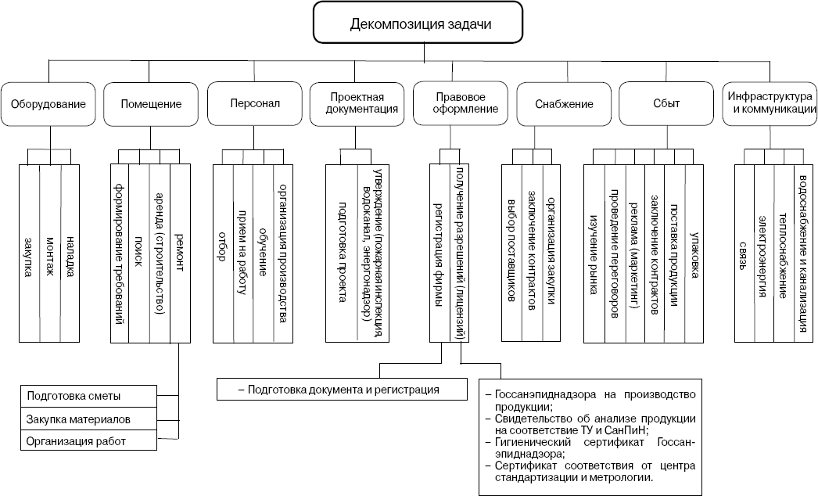
Рис. Иерархическая структура работ проекта строительства завода

